ПРОТОКОЛ № 1
рассмотрения единственной заявки на участие в открытом аукционе
на право заключения договора аренды недвижимого имущества

П. Зимовники

27 февраля 2012 года
Аукционной комиссией проводилось рассмотрение единственной поданной заявки на участие в открытом аукционе на право заключения договора аренды недвижимого имущества, находящегося в муниципальной собственности Администрации Зимовниковского сельского поселения (далее – Аукцион), которое началось в 15 ч. 00 мин. 27 января 2012 года по адресу: Ростовская область, Зимовниковский район, п. Зимовники, ул. Ленина, 99.
Предмет аукциона: нежилое помещение, на 1 этаже двухэтажного административного здания , общей площадью 201,6 кв.м., расположенное по адресу: Ростовская область, Зимовниковский район, п. Зимовники, ул. Ленина 99.
Аукционная комиссия:
Шкурдалов В.Ю.  Крюков А.В.  Савина Т.Н.  Ратиёва О.И.  Тюкина Л.П.  Кворум есть. Комиссия правомочна. | - председатель комиссии  - заместитель председателя комиссии  - секретарь комиссии  - член комиссии  - член комиссии

Комиссией рассмотрена единственная поданная Заявка следующего участника аукциона:
№ пп | Регистра-ционный  номер  заявки | Участник аукциона | Место нахождения | Номер контактного телефона
1. | 1 | Филлиал Федерального государственного автономного образовательного учреждения высшего профессионального образования «Южный федеральный университет» | 347460, ул. Дзержинского д.45 а, п. Зимовники, Ростовская область, РФ | (86376)3-35-66
Комиссия рассмотрела единственную поданную Заявку на участие в аукционе на предмет соответствия Заявки на участие в аукционе и Участника аукциона на право заключения договора аренды недвижимого имущества, требованиям, установленным Документацией об открытом аукционе.
Единственная поданная Заявка на участие в аукционе соответствует требованиям Документации об открытом аукционе:
Сведения по Заявке на участие в аукционе с регистрационным номером 1:
Решение каждого члена комиссии о соответствии Участника открытого аукциона:
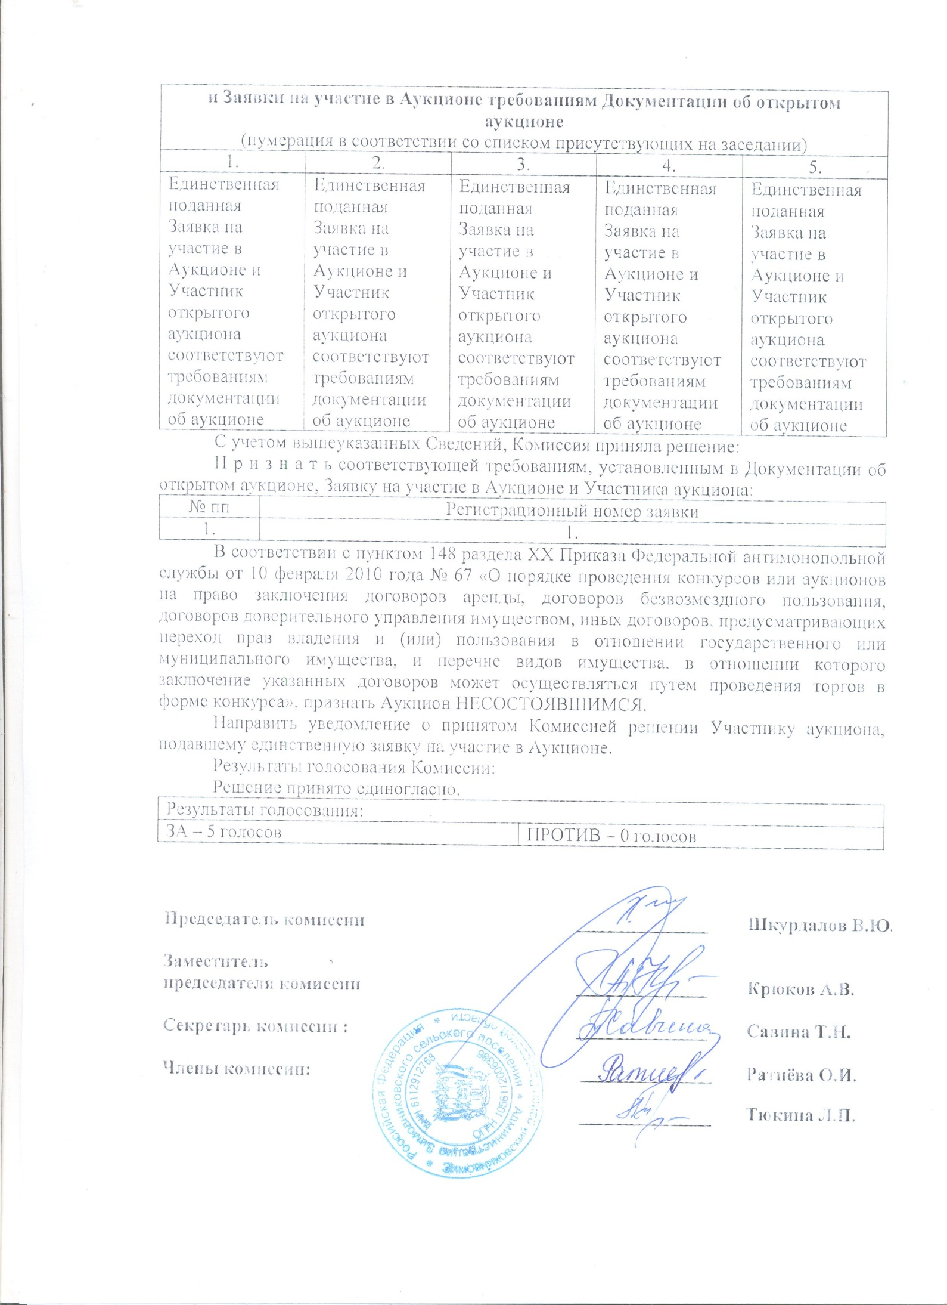

ПРОТОКОЛ № 2
о признании аукциона
на право заключения договора аренды недвижимого имущества
несостоявшимся

п. Зимовники 27 февраля 2012 года

Организатор аукциона: Администрация Зимовниковского сельского поселения .
Место проведения торгов:
Ростовская область, Зимовниковский район, п. Зимовники, ул. Ленина 99

Аукционная комиссия:
Шкурдалов В.Ю.  Крюков А.В.  Савина Т.Н.  Ратиёва О.И.  Тюкина Л.П.  Кворум есть. Комиссия правомочна. | - председатель комиссии  - заместитель председателя комиссии  - секретарь комиссии  - член комиссии  - член комиссии

Для участия в аукционе на право заключения договора аренды недвижимого имущества – нежилого помещения, на 1 этаже двухэтажного административного здания , общей площадью 201,6 кв.м.,
Местонахождение объекта:
Ростовская область, Зимовниковский район, п. Зимовники, ул. Ленина 99 открытом по составу участников и по форме подачи предложений о цене права на заключение договора аренды недвижимого имущества, поступила 1 заявка: Филиал Федерального государственного автономного образовательного учреждения высшего профессионального образования «Южный федеральный университет», 347460, ул. Дзержинского д.45 а, п. Зимовники, Ростовская область, РФ
В соответствии Федеральным законом от 26 июля 2006 года № 135-ФЗ «О защите конкуренции», Приказом Федеральной антимонопольной службы от 10 февраля 2010 года
№ 67 «О порядке проведения конкурсов или аукционов на право заключения договоров аренды, договоров безвозмездного пользования, договоров доверительного управления имуществом, иных договоров, предусматривающих переход прав владения и (или) пользования в отношении государственного или муниципального имущества, и перечне видов имущества, в отношении которого заключение указанных договоров может осуществляться путем проведения торгов в форме конкурса», аукцион, в котором принял участие только один участник, признается несостоявшимся.
В соответствии с протоколом рассмотрения единственной заявки на участие в открытом аукционе на право заключения договора аренды недвижимого имущества, находящегося в муниципальной собственности Администрации Зимовниковского сельского поселения от 27 февраля 2012 года № 1, Комиссией принято решение признать соответствующей требованиям, установленным в Документации об открытом аукционе, Заявку на участие в аукционе и участника аукциона.
Решение:
1) Признать аукцион на право заключения договора аренды недвижимого имущества - нежилого помещения, на 1 этаже двухэтажного административного здания , общей площадью 201,6 кв.м., расположенное по адресу: Ростовская область, Зимовниковский район, п. Зимовники, ул. Ленина 99, открытом по составу участников и по форме подачи предложений о цене имущества несостоявшимся.
